THEME 2 : LA RÉGULATION DE L’ACTIVITÉ ÉCONOMIQUE

ECONOMIE – ECONOMIE – ECONOMIE - ECONOMIE – ECONOMIE

QUEL EST LE RÔLE DE L’ÉTAT DANS LA RÉGULATION ÉCONOMIQUE ?

Chapitre 6 : Le rôle de l’État et les principales politiques économiques
SYNTHESE
L’économie française est une économie dominée par le marché mais fortement régulée par l’État.
En effet, le poids de cet agent n’a cessé de progresser depuis la fin de la seconde guerre mondiale.
On dit qu’on est passé de « l’état gendarme » à l’état providence ».
L’essor de l’intervention de l’État a été marqué par un développement de ses fonctions qui nécessitant un financement, ont contribué à un accroissement des dépenses publiques.

- Le rôle de l’État
L’État intervient dans l’économie pour assurer son bon fonctionnement. Il corrige les dysfonctionnements et les défaillances de marché pour réguler l’activité. On peut décrire le rôle de l’État à travers trois grandes fonctions qu’il remplit en intervenant dans l’économie : les fonctions d’allocation, de redistribution et de régulation.

- Les fonctions régaliennes de l’État

Les fonctions régaliennes de l’État sont limitées aux grandes fonctions souveraines qui fondent l’existence même de l’État et qui ne font, en principe, l’objet d’aucune délégation.
Ainsi, l’État doit garantir la sécurité de tous ses citoyens :
- A l’intérieur du territoire national : police et justice
- Contre les attaques extérieures : armée

- Les fonctions économiques et sociales de l’État

- La fonction d’allocation des ressources
L’État joue un rôle d’allocation des ressources lorsqu’il intervient dans des situations de défaillances de marché.
Ces situations correspondent à des dysfonctionnements ou à des insuffisances du marché :

• Le faible degré de concurrence : l’État veille à ce que les marchés soient suffisamment concurrentiels. Une faible concurrence entre les offreurs peut conduire à un niveau de prix trop élevé sur le marché. L’État intervient donc pour qu’il y ait suffisamment d’acteurs sur le marché et pour réglementer le niveau des prix sur les marchés monopolistiques.
Exemple : pour renforcer la concurrence, l’État a autorisé l’entrée de Free sur le marché de la téléphonie mobile en 2009.

• L’existence de biens publics : les biens publics (non marchands) sont produits par l’État car aucun acteur privé ne serait prêt à contribuer volontairement à leur production.
Exemple : l’enseignement public gratuit est assuré par l’État dans un souci de justice sociale.

• La présence d’externalités : l’activité économique des entreprises produit des externalités, c’est-à-dire des effets, positifs ou négatifs, sur d’autres agents économiques. L’État intervient donc pour les inciter (si positives) ou les freiner.
Exemple : dans le projet de loi de finances 2018, l’État intervient en proposant une prime à la conversion de 1 000 € pour l’achat d’un véhicule non polluant. Il agit ainsi sur le comportement des agents économiques pour les inciter à réduire la pollution, qui constitue une externalité négative.

• L’insuffisance d’information : un consommateur et un vendeur ne disposent pas toujours de la même quantité d’information et cela peut limiter les échanges. On parle d’asymétrie d’information. L’État intervient donc pour favoriser la transparence de l’information auprès des acteurs.
Exemple : l’étiquette énergétique obligatoire mise en place par l’État fournit des informations à un futur acheteur sur la qualité du produit qu’il souhaite acquérir.

Cette intervention permet donc de faciliter et de fluidifier les échanges entre les agents, et de soutenir ainsi l’activité économique.

- La fonction de redistribution

La répartition des revenus primaires issus du travail (salaires, honoraires…) et de la propriété (loyers, dividendes…) est très inégalitaire. En effet, les 10 % les plus riches perçoivent plus du quart du total des revenus, tandis que les 10 % les plus pauvres n’en perçoivent que près de 3 %.

L’État joue alors un rôle de redistribution selon des critères de justice sociale :
– d’un côté, il opère des prélèvements sur les revenus primaires : impôts, cotisations sociales… ;
– de l’autre, il effectue des versements de prestations sociales : allocations, indemnités maladie, retraites…, à ceux qui en ont besoin.

L’objectif de la redistribution est de réduire les écarts de revenus. La répartition des revenus disponibles après le mécanisme de redistribution est donc plus égalitaire que celle des revenus primaires. Le mécanisme de la redistribution permet ainsi de réduire les inégalités.

- La fonction de régulation

Le bon fonctionnement de l’économie nécessite l’intervention de l’État pour lutter contre les déséquilibres tels que le chômage ou l’inflation et pour réguler le niveau d’activité économique.

• La lutte contre le chômage : l’existence de chômage est le signe que la demande de travail (ou l’offre d’emploi) est inférieure à l’offre de travail (ou la demande d’emploi). Le marché du travail est donc en situation de déséquilibre.

• La lutte contre l’inflation : une inflation (augmentation durable et générale des prix) trop forte conduit au renchérissement des produits fabriqués en France. Ceux-ci deviennent plus chers, donc moins attractifs aussi bien à l’extérieur de la France qu’à l’intérieur, comparativement aux prix des produits étrangers importés. Le ralentissement de l’activité et une augmentation du chômage peuvent en être les conséquences.

De ce fait, une faible activité peut conduire à du chômage, de même qu’une forte activité, quant à elle, peut se traduire par un déséquilibre sur le marché des biens et services avec un excès de la demande par rapport à l’offre, créant des tensions inflationnistes.

L’intervention de l’État consiste donc à résorber ces déséquilibres sur les marchés dans le but de soutenir l’activité économique en jouant un rôle de régulateur de l’économie et impose des réglementations aux agents économiques (ex : baisse des taux d’intérêt de l’emprunt, réduction des cotisations patronales sur certaines embauches).

- Les politiques économiques et leurs finalités

L’action de l’État est guidée par les choix de politique économique pour atteindre des objectifs à court terme, dans le cadre de la politique conjoncturelle, et à plus long terme, en matière de politique structurelle, tout en respectant l’environnement.

- Finalités et objectifs des politiques économiques

La politique économique est l’ensemble des moyens utilisés par l’État pour stimuler, freiner ou réguler l’activité économique.

Elle s’intéresse à l’activité économique et cherche à réduire les déséquilibres (chômage, inflation, déficit extérieur) ou à accélérer la croissance.

La politique économique poursuit plusieurs finalités (par exemple, améliorer la justice sociale, les conditions de vie, protéger l’environnement, …) et des objectifs que l’on peut globalement résumer à 4 principaux :

- Améliorer la croissance (en favorisant la hausse du PIB nécessaire à l’emploi et au développement économique et social du pays)
- Favoriser le plein emploi (et réduire significativement le chômage)
- Assurer la stabilité des prix (en limitant l’inflation)
- Assurer l’équilibre extérieur (en améliorant le solde de la balance commerciale (Exp-Imp//PIB)X100))

Ces 4 objectifs ont été représentés par l’économiste britannique Nicholas Kaldor dans un schéma appelé « le carré magique » illustrant une situation économique idéale.

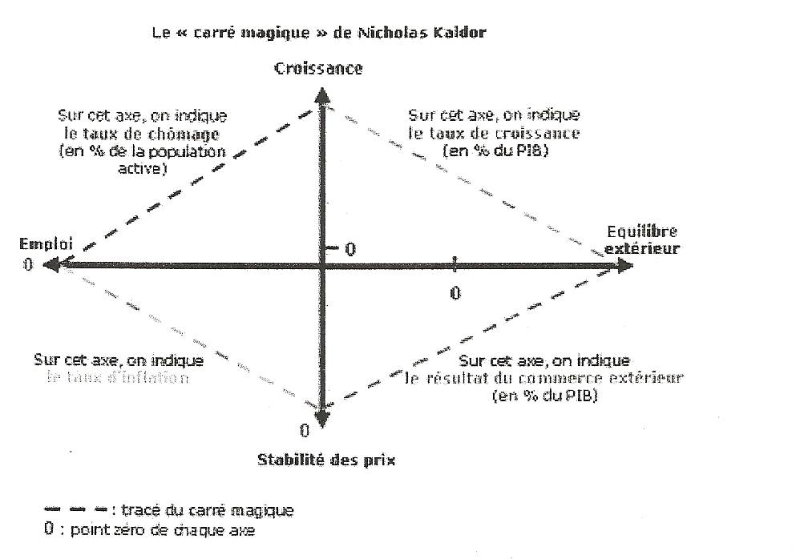
Exercice avec les chiffres actuels
La construction du schéma à partir de situations économiques actuelles démontre que les objectifs du carré magique sont difficiles à atteindre tous en même temps.

- La mesure de la croissance

La croissance est mesurée en observant l’évolution du PIB (Produit Intérieur Brut).
Le PIB regroupe toutes les valeurs ajoutées (VA) des producteurs sur un territoire.
La VA résulte de la différence entre la valeur d’une production (Chiffre d’affaires : CA) et la valeur des consommations intermédiaires (CI) utilisées pour cette production.
VA = CA – CI
Si le PIB augmente entre deux dates, on peut dire que la croissance est positive. S’il diminue, on dit que la croissance est négative. Le niveau d’activité mesuré par le PIB permet d’orienter l’action de l’État dans ses choix de politique économique.

La mesure du développement
La croissance est une notion quantitative qui peut être mesurée par le PIB.
Le développement est une notion qualitative qui intègre plusieurs dimensions.

L’IDH (indicateur de développement humain) est un exemple d’indicateur avec 3 dimensions :
- l’espérance de vie à la naissance,
- le degré d’éducation
- et le revenu par habitant.
Il permet d’apprécier le développement d’un pays.

La croissance est nécessaire au développement car elle permet de dégager des ressources supplémentaires afin d’améliorer le revenu des habitants et de faire des investissements. De meilleures conditions de vie favorisent ainsi le développement du pays.
L’enjeu du développement aujourd’hui est de l’inscrire dans une perspective durable et respectueuse de l’environnement.

Vidéo à consulter : Dessine-moi l’éco : « Qu’est-ce que le PIB ?

- Politiques économiques conjoncturelles ou structurelles ?

- Les politiques structurelles pour améliorer les fondements du système économique

Les politiques structurelles visent un développement pérenne, respectueux de l’environnement.
Elles ont des objectifs de long terme et regroupent les mesures prises par les pouvoirs publics afin d’adapter les structures de l’économie pour un meilleur fonctionnement et une plus grande compétitivité.

En France, les principales politiques structurelles sont :
– la politique énergétique et la politique de l'environnement : leur objectif est de privilégier les énergies renouvelables et non polluantes, de lutter contre la pollution, et de protéger la biodiversité

– la politique d’aménagement du territoire et la politique des transports : ces politiques visent à corriger les disparités entre les régions, à développer les infrastructures de transport et de communication, ceci afin de répondre au mieux aux besoins des usagers (ce sont des politiques de l’offre)

– la politique de recherche et de développement des nouvelles technologies

– la politique de formation : afin de développer le capital humain

- La fiscalité : l’impôt « vert » sur la consommation s’inscrit dans la mise en œuvre de la politique de l’environnement (par exemple, réduire les gaz à effets de serre)

Un nouveau modèle économique : l’économie circulaire
Elle a pour objectif de produire des biens et des services de manière durable, en limitant la consommation et les gaspillages de ressources (matières premières, eau, énergie) ainsi que la production des déchets. Il s’agit de rompre avec le modèle économique linéaire (extraire, fabriquer, consommer, jeter).

- Les politiques conjoncturelles pour stabiliser l’activité des entreprises

Les politiques conjoncturelles visent à stabiliser la conjoncture.
La conjoncture économique désigne la situation économique à un moment donné.

Il s’agit de mesures qui ont pour but la lutte contre les déséquilibres à court terme.
Elles encouragent la croissance économique et la relance de l’emploi en période de récession (ex. : encouragement de la consommation grâce à la hausse des revenus de transfert ou à la création d’emplois publics).

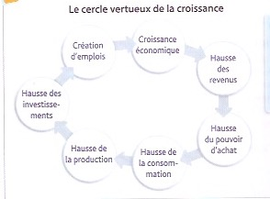

Certaines mesures relèvent d’une politique de relance de la demande (ex : primes de rentrée).
D’autres permettent de stimuler l’offre (ex : aides aux entreprises).

